**学习主题：掌握三拍子**

1. **学习目标**

同学们，今天我们学习的主题是掌握三拍子，这节课我们将演唱歌曲《童心是小鸟》，表现歌曲欢快活泼的情绪，掌握三拍子的含义、强弱规律及指挥图示，知道歌曲由A、B两个乐段组成,能够边划拍边富有情绪的演唱歌曲。

1. **学习活动**

活动1：认知三拍子的含义、强弱规律及指挥图示，能够跟老师一起体验巩固。

活动2：边跟唱歌曲边划拍，体会三拍子歌曲的节拍、强弱规律及韵律感。

活动3：能够分乐段跟老师一起完整准确演唱歌曲的歌谱，准确演唱歌曲中的休止符，运用对比的方式表现不同季节的画面感和A、B段落的情感递进。

活动4：加入歌词演唱歌曲，表现欢快活泼的情绪，塑造纯真烂漫的少年儿童音乐形象。

活动5：在完整准确演唱歌曲的基础上加入指挥划拍，前奏左手单手划拍，演唱双手进入，演唱与划拍同时准确结束。

活动6：边欣赏《小白船》边划拍，巩固掌握三拍子。

1. **学习资源**

**1. 《童心是小鸟》**

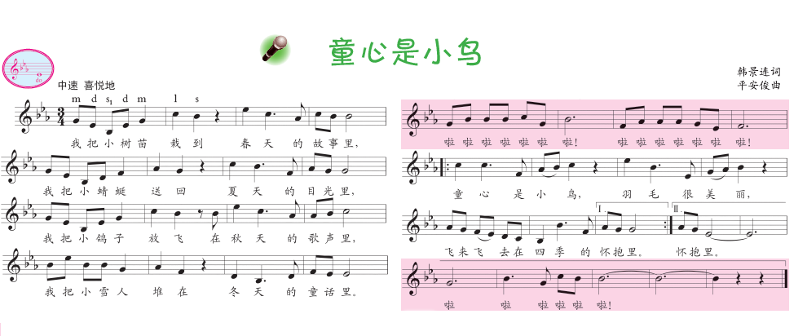

**2.三拍子**

